Отчёт по лабораторной работе №4
Моделирование сетей передачи данных
Эмуляция и измерение задержек в глобальных сетях
Выполнил: Исаев Булат Абубакарович,
НПИбд-01-22, 1132227131
Содержание
1 Цель работы 1
2 Выполнение лабораторной работы 1
3 Вывод 33
4 Список литературы. Библиография 33

1 Цель работы
Основной целью работы является знакомство с NETEM — инструментом для тестирования производительности приложений в виртуальной сети, а также получение навыков проведения интерактивного и воспроизводимого экспериментов по измерению задержки и её дрожания (jitter) в моделируемой сети в среде Mininet.

2 Выполнение лабораторной работы
В виртуальной машине mininet исправим права запуска X-соединения (рис. 1):
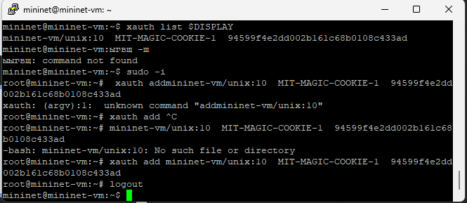
Рис. 1: Исправление прав запуска X-соединения в виртуальной машине mininet
Зададим простейшую топологию, состоящую из двух хостов и коммутатора с назначенной по умолчанию mininet сетью 10.0.0.0/8 (рис. 2):
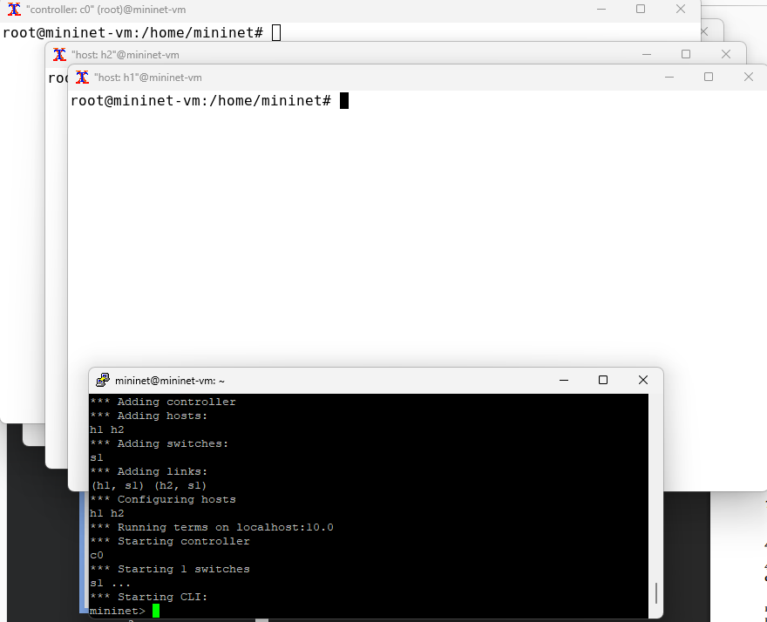
Рис. 2: Создание простейшей топологии
На хостах h1 и h2 введём команду ifconfig, чтобы отобразить информацию, относящуюся к их сетевым интерфейсам и назначенным им IP-адресам. В дальнейшем при работе с NETEM и командой tc будут использоваться интерфейсы h1-eth0 и h2-eth0 (рис. 3):
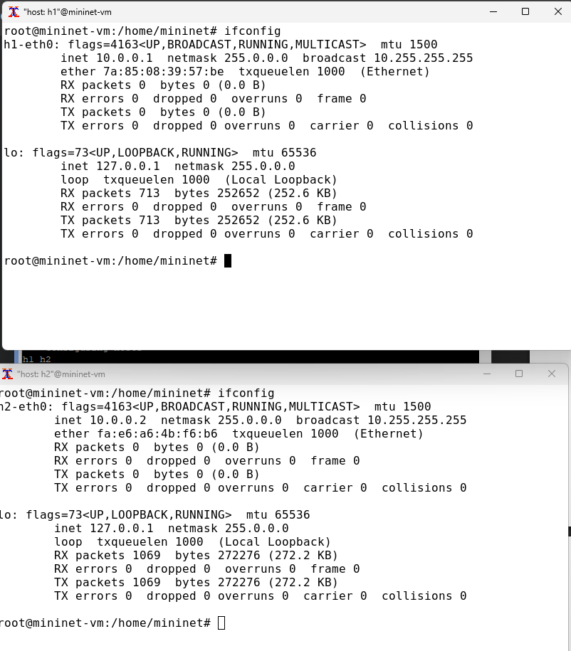
Рис. 3: Отображение информации их сетевых интерфейсов и IP-адресов
Проверим подключение между хостами h1 и h2 с помощью команды ping с параметром -c 6 (рис. 4):
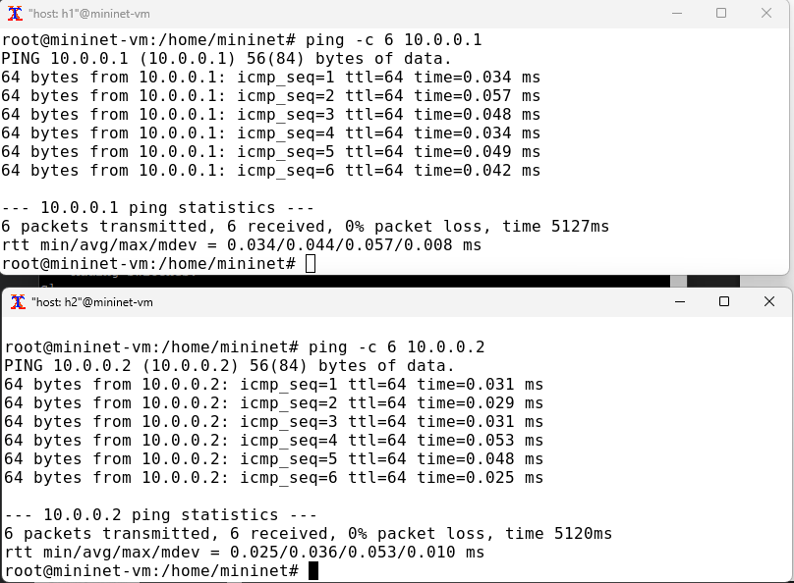
Рис. 4: Проверка подключения между хостами h1 и h2
На хосте h1 добавим задержку в 100 мс к выходному интерфейсу (рис. 5):
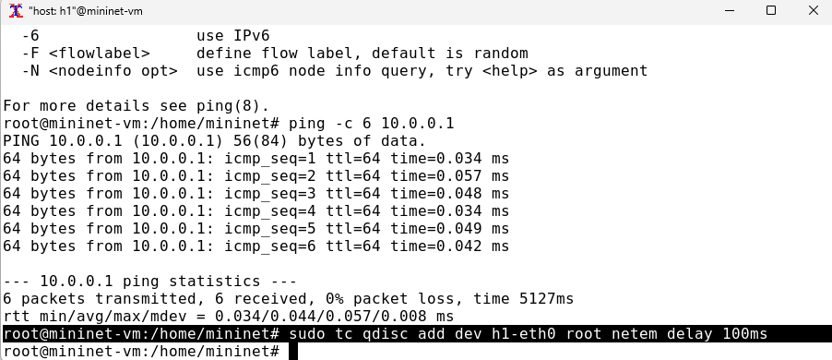
Рис. 5: Добавление задержки в 100 мс к выходному интерфейсу на хосте h1
Проверим, что соединение от хоста h1 к хосту h2 имеет задержку 100 мс, используя команду ping с параметром -c 6 с хоста h1 (рис. 6):
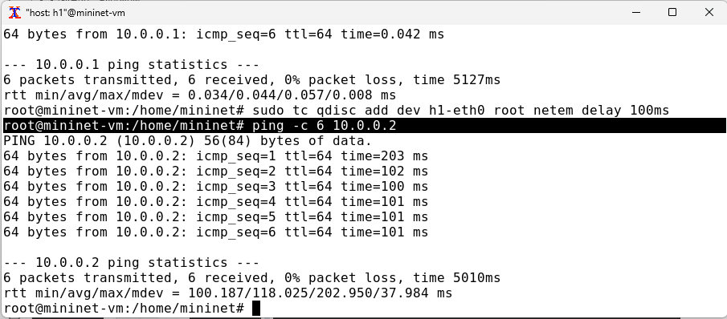
Рис. 6: Проверка
Для эмуляции глобальной сети с двунаправленной задержкой необходимо к соответствующему интерфейсу на хосте h2 также добавить задержку в 100 миллисекунд (рис. 7):
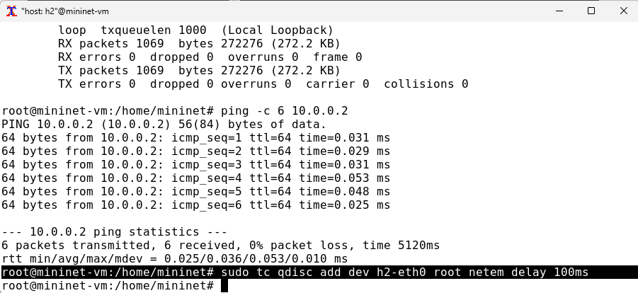
Рис. 7: Добавление задержки в 100 мс к выходному интерфейсу на хосте h2
Проверим, что соединение между хостом h1 и хостом h2 имеет RTT в 200 мс (100 мс от хоста h1 к хосту h2 и 100 мс от хоста h2 к хосту h1), повторив команду ping с параметром -c 6 на терминале хоста h1 (рис. 8):
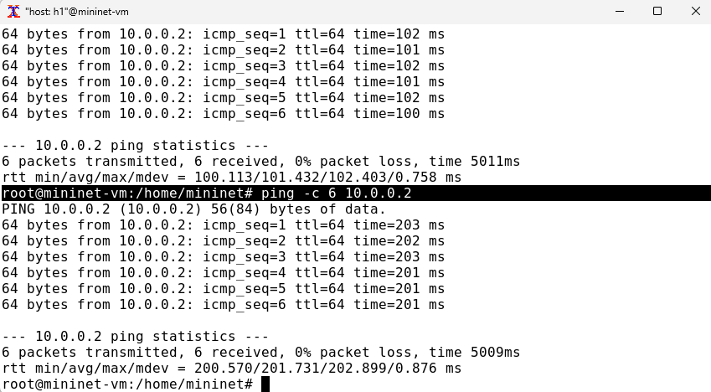
Рис. 8: Проверка
Изменим задержку со 100 мс до 50 мс для отправителя h1 и для получателя h2 (рис. 9):
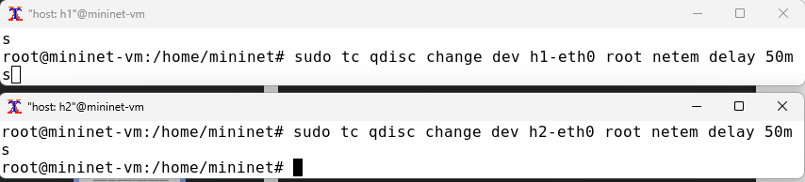
Рис. 9: Изменение задержки со 100 мс до 50 мс
Проверим, что соединение от хоста h1 к хосту h2 имеет задержку 100 мс, используя команду ping с параметром -c 6 с терминала хоста h1 (рис. 10):
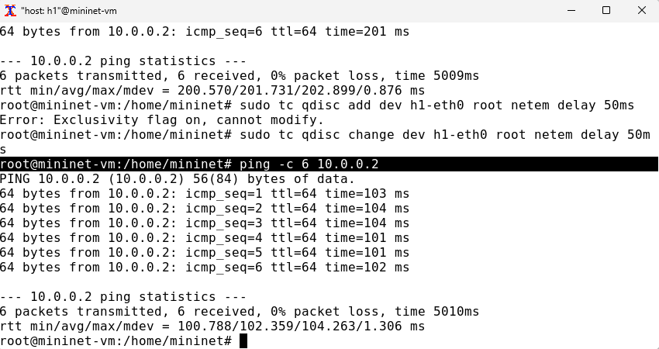
Рис. 10: Проверка
Восстановим конфигурацию по умолчанию, удалив все правила, применённые к сетевому планировщику соответствующего интерфейса (рис. 11):
Рис. 11: Восстановление конфигураций по умолчанию
Добавим на узле h1 задержку в 100 мс со случайным отклонением 10 мс (рис. 12):
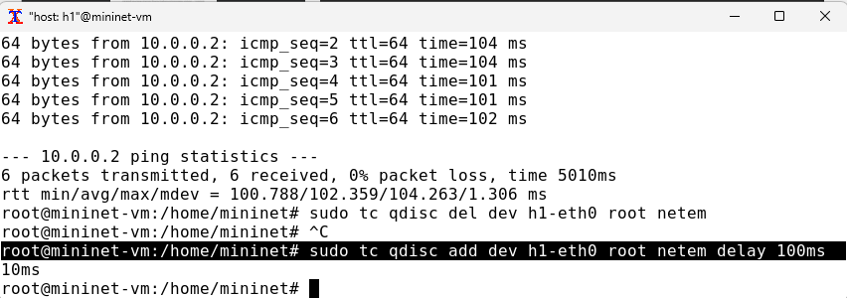
Рис. 12: Добавление на узле h1 задержки в 100 мс со случайным отклонением 10 мс
Проверим, что соединение от хоста h1 к хосту h2 имеет задержку 100 мс со случайным отклонением ±10 мс, используя в терминале хоста h1 команду ping с параметром -c 6 (рис. 13):
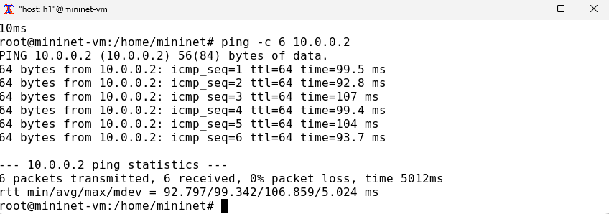
Рис. 13: Проверка
Восстановим конфигурацию интерфейса по умолчанию на узле h1 (рис. 14):
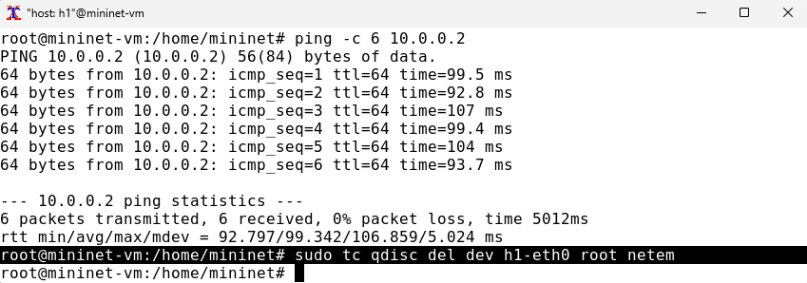
Рис. 14: Восстановление конфигурации интерфейса по умолчанию
Добавим на интерфейсе хоста h1 задержку в 100 мс с вариацией ±10 мс и значением корреляции в 25%. Убедимся, что все пакеты, покидающие устройство h1 на интерфейсе h1- eth0, будут иметь время задержки 100 мс со случайным отклонением ±10 мс, при этом время передачи следующего пакета зависит от предыдущего значения на 25%. Используем для этого в терминале хоста h1 команду ping с параметром -c 20 (рис. 15):
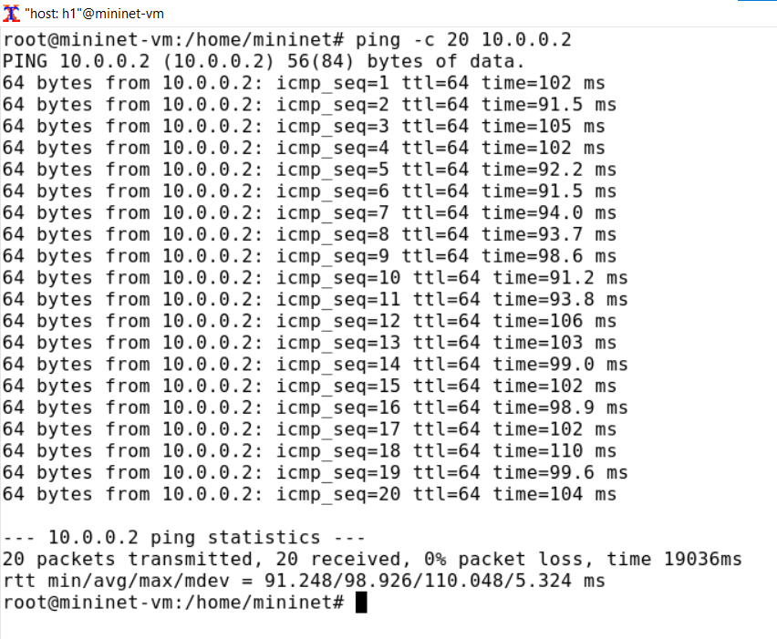
Рис. 15: Проверка
Восстановим конфигурацию интерфейса по умолчанию на узле h1 (рис. 16):
Рис. 16: Восстановление конфигурации интерфейса по умолчанию
Зададим нормальное распределение задержки на узле h1 в эмулируемой сети (рис. 17):
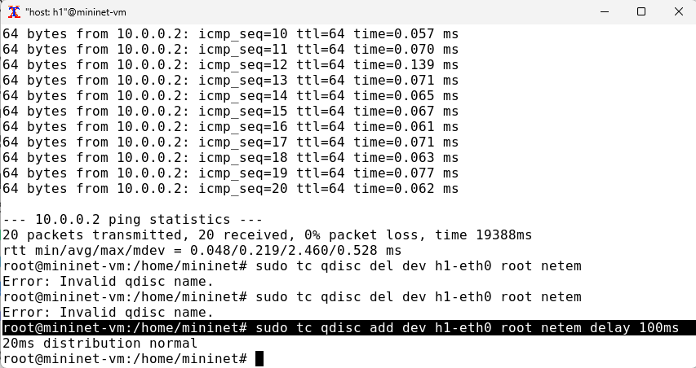
Рис. 17: Настройка нормального распределения задержки на узле h1 в эмулируемой сети
Убедимся, что все пакеты, покидающие хост h1 на интерфейсе h1-eth0, будут иметь время задержки, которое распределено в диапазоне 100 мс ±20 мс. Используем для этого команду ping на терминале хоста h1 с параметром -c 10 (рис. 18):
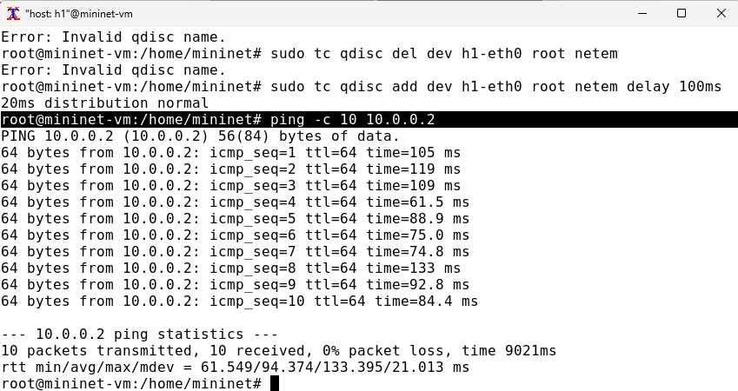
Рис. 18: Проверка
Восстановим конфигурацию интерфейса по умолчанию на узле h1 (рис. 19):
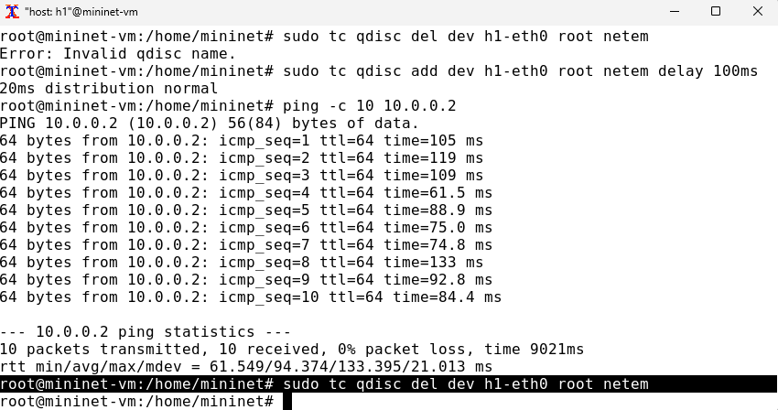
Рис. 19: Восстановление конфигурации интерфейса по умолчанию
Завершим работу mininet в интерактивном режиме (рис. 20):
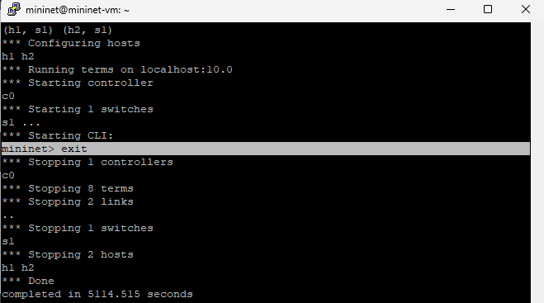
Рис. 20: Завершение работы mininet в интерактивном режиме
Обновим репозитории программного обеспечения на виртуальной машине (рис. 21):
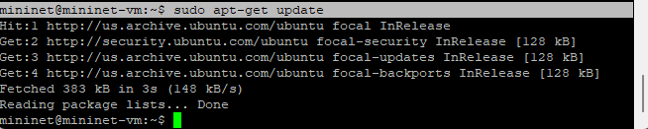
Рис. 21: Обновление репозиториев программного обеспечения на втртуальной машине
Установим пакет geeqie для просмотра файлов png (рис. 22):
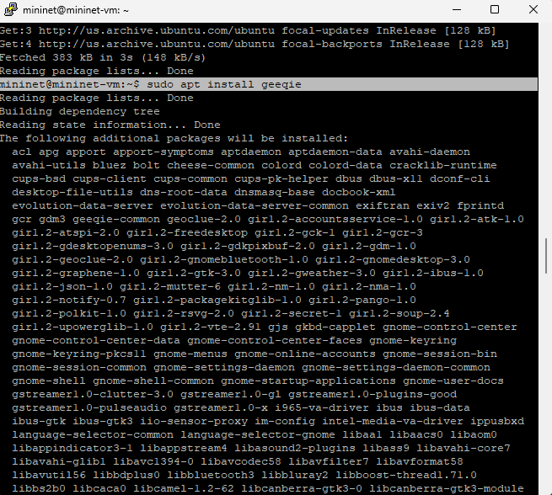
Рис. 22: Установка пакета geeqie
Для каждого воспроизводимого эксперимента expname создадим свой каталог, в котором будут размещаться файлы эксперимента (рис. 23):
Рис. 23: Создание нового каталога
В виртуальной среде mininet в своём рабочем каталоге с проектами создадим каталог simple-delay и перейдём в него (рис. 24):
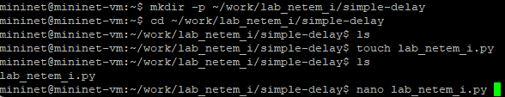
Рис. 24: Создание каталога simple-delay
Создадим скрипт для эксперимента lab_netem_i.py (рис. 25):
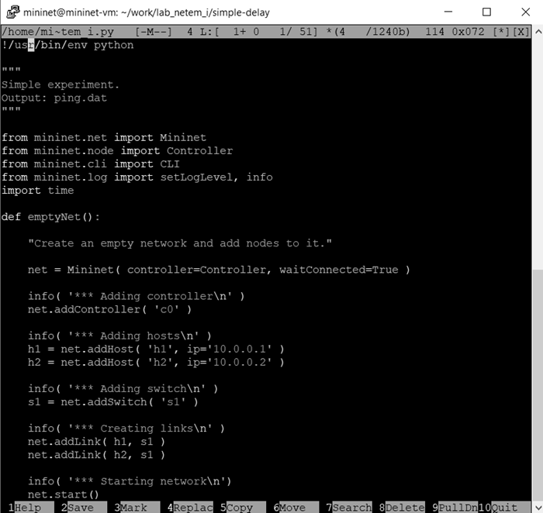
Рис. 25: Создание скрипта lab_netem_i.py для эксперимента
Создадим файл ping_plot (рис. 26):
Рис. 26: Создание файла ping_plot
Затем создадим скрипт для визуализации ping_plot результатов эксперимента (рис. 27):
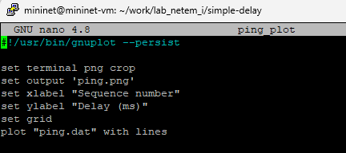
Рис. 27: Создание скрипта ping_plot для визуализации результатов эксперимента
Зададим права доступа к файлу скрипта (рис. 28):
Рис. 28: Настройка прав доступа к файлу скрипта
Создадим файла Makefile (рис. 29):
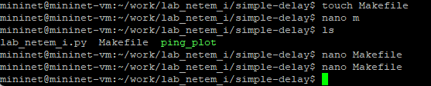
Рис. 29: Создание файла Makefile
Внутри файла Makefile поместим скрипт для управления процессом проведения эксперимента (рис. 30):
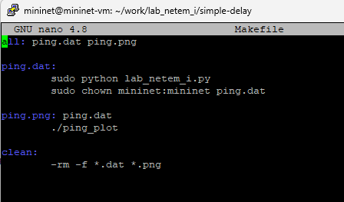
Рис. 30: Добавления скрипта в Makefile для управления процессом проведения эксперимента
Выполним эксперимент (рис. 31):
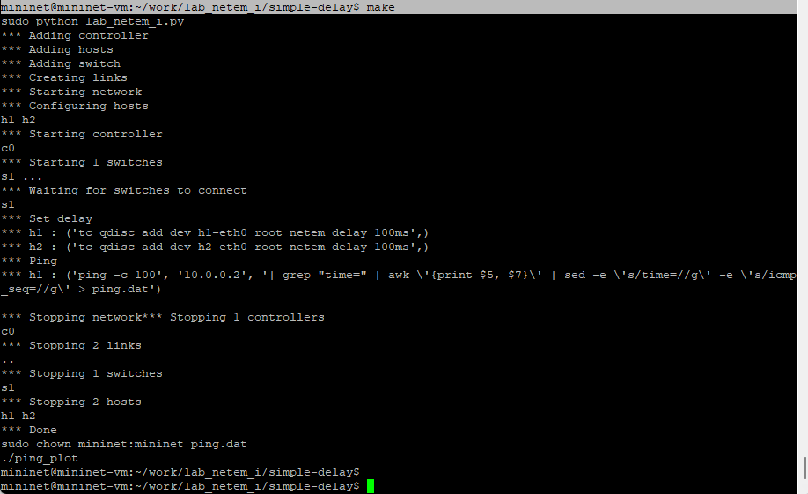
Рис. 31: Выполнение эксперимента
Просмотрим построенный в результате выполнения скриптов график (рис. 32):
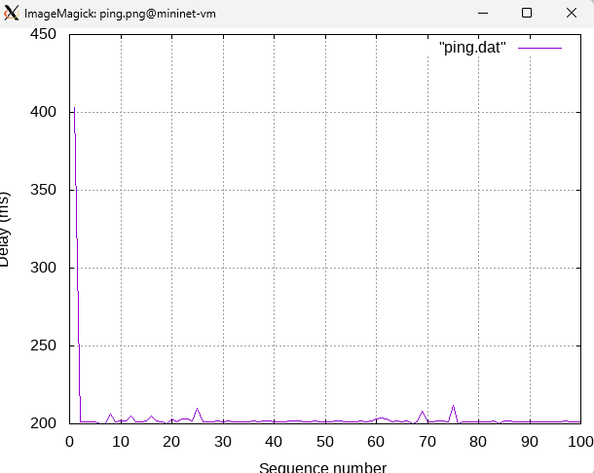
Рис. 32: Просмотр графика
Из файла ping.dat удалим первую строку и заново построим график (рис. 33 - рис. 34 ):
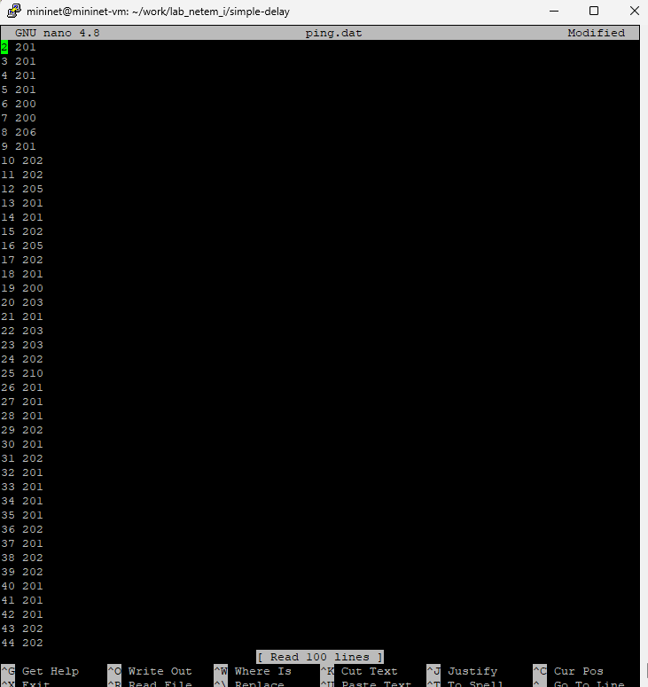
Рис. 33: Удаление первой строчки из файла ping.dat
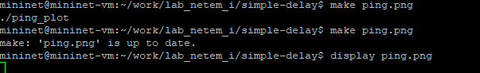
Рис. 34: Повторное построение графика
Просмотрим заново построенный график (рис. 35):
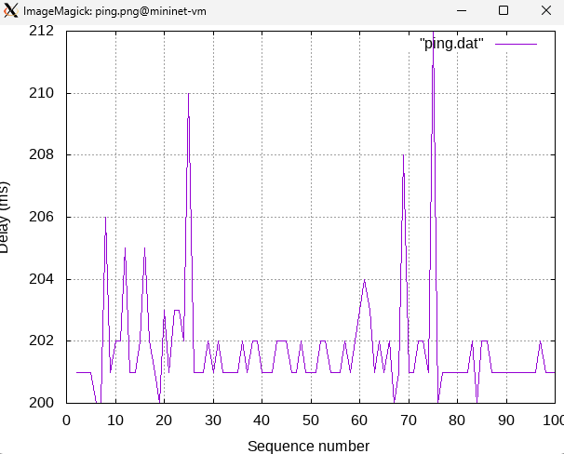
Рис. 35: Просмотр графика
Разработаем скрипт для вычисления на основе данных файла ping.dat минимального, среднего, максимального и стандартного отклонения времени приёма-передачи. Также добавим правило запуска скрипта в Makefile (рис. 36 - рис. 38):
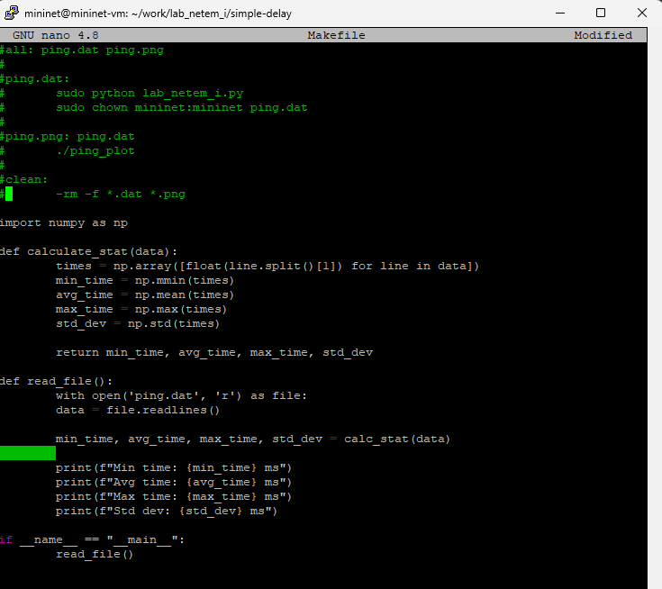
Рис. 36: Разработка скрипта для вычисления на основе данных файла ping.dat минимального, среднего, максимального и стандартного отклонения времени приёма-передачи
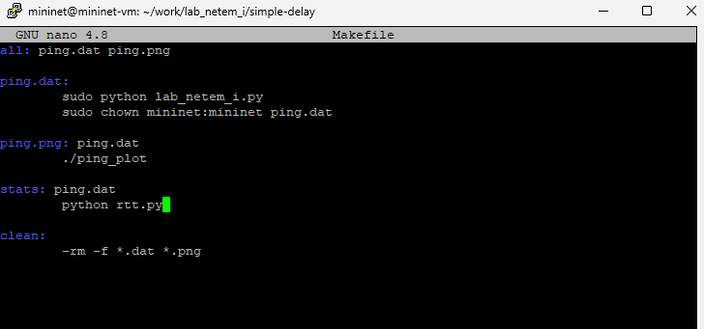
Рис. 37: Добавление правила запуска скрипта в Makefil
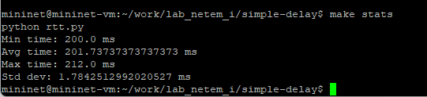
Рис. 38: Проверка
Очистим каталог от результатов проведения экспериментов.
Самостоятельно реализуем воспроизводимые эксперименты по изменению задержки, джиттера, значения корреляции для джиттера и задержки, распределения времени задержки в эмулируемой глобальной сети. Построим графики. Вычислим минимальное, среднее, максимальное и стандартное отклонение времени приёма-передачи для каждого случая (рис. 39 - рис. 50):
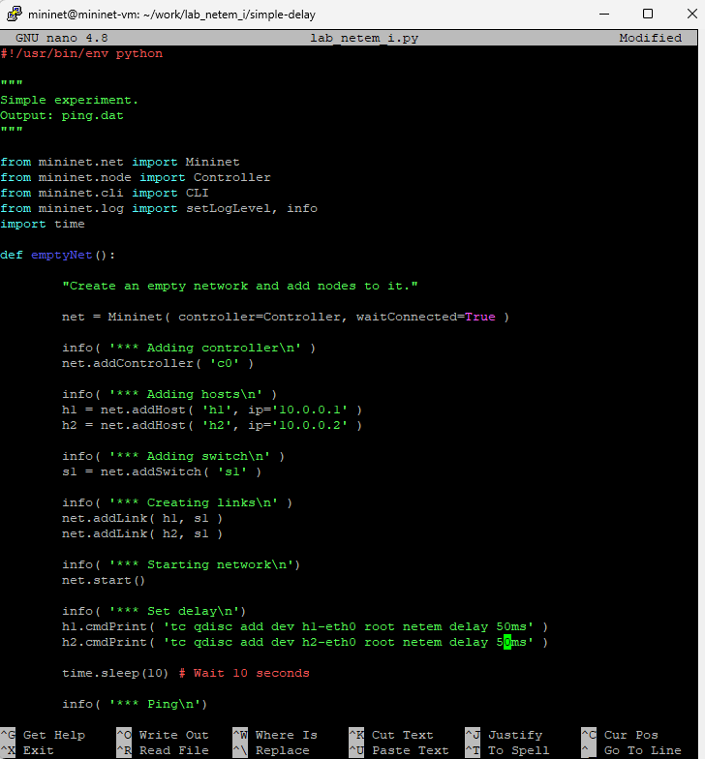
Рис. 39: Воспроизводимый эксперимент по изменению задержки
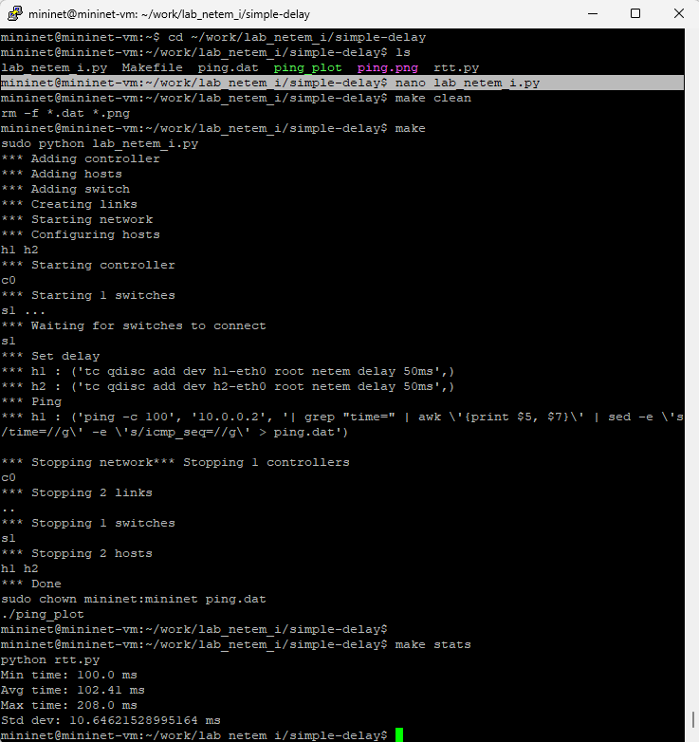
Рис. 40: Воспроизводимый эксперимент по изменению задержки
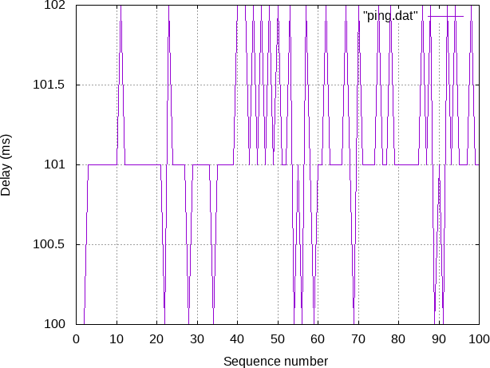
Рис. 41: Просмотр графика
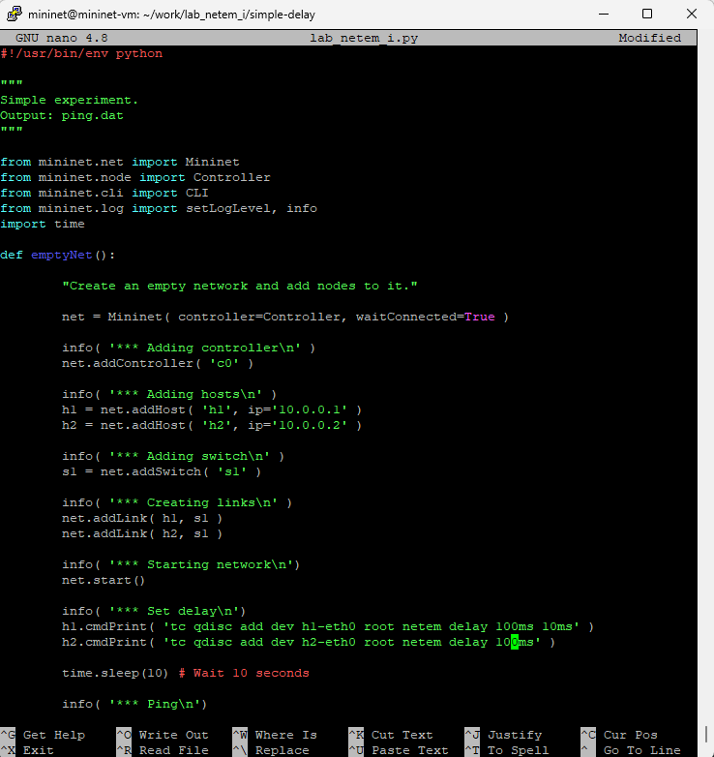
Рис. 42: Воспроизводимый эксперимент по изменению джиттера
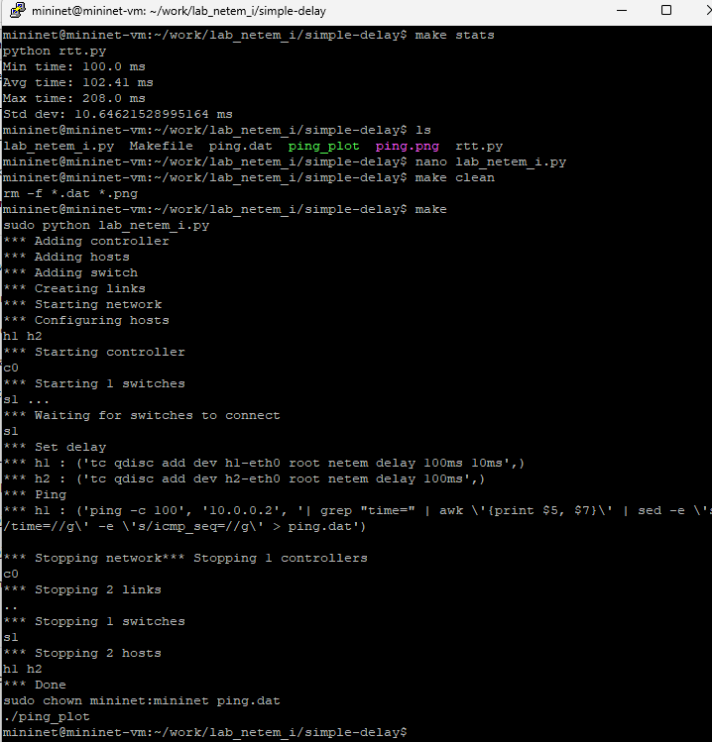
Рис. 43: Воспроизводимый эксперимент по изменению джиттера
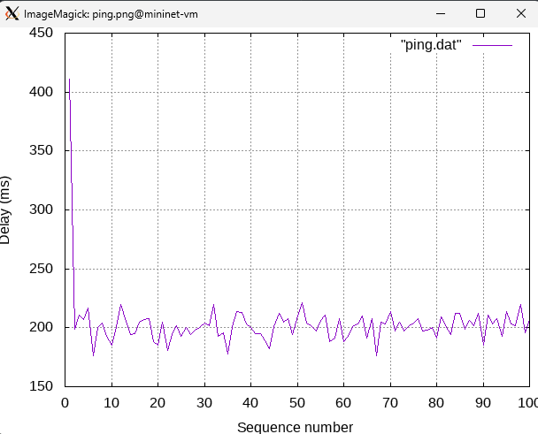
Рис. 44: Просмотр графика
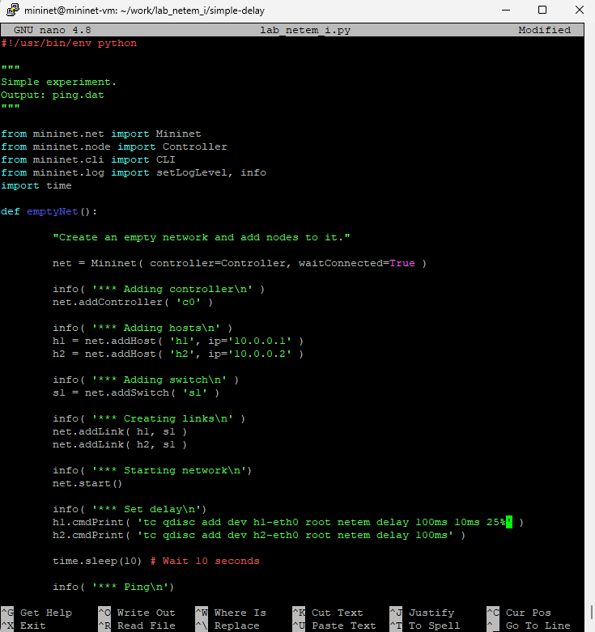
Рис. 45: Воспроизводимый эксперимент по изменению значения корреляции для джиттера и задержки
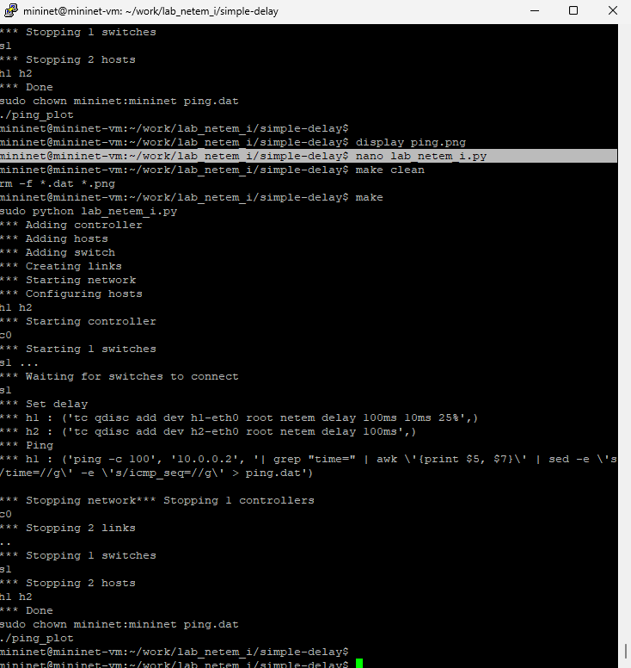
Рис. 46: Воспроизводимый эксперимент по изменению значения корреляции для джиттера и задержки
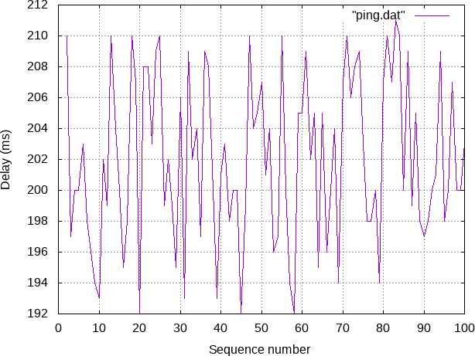
Рис. 47: Просмотр графика
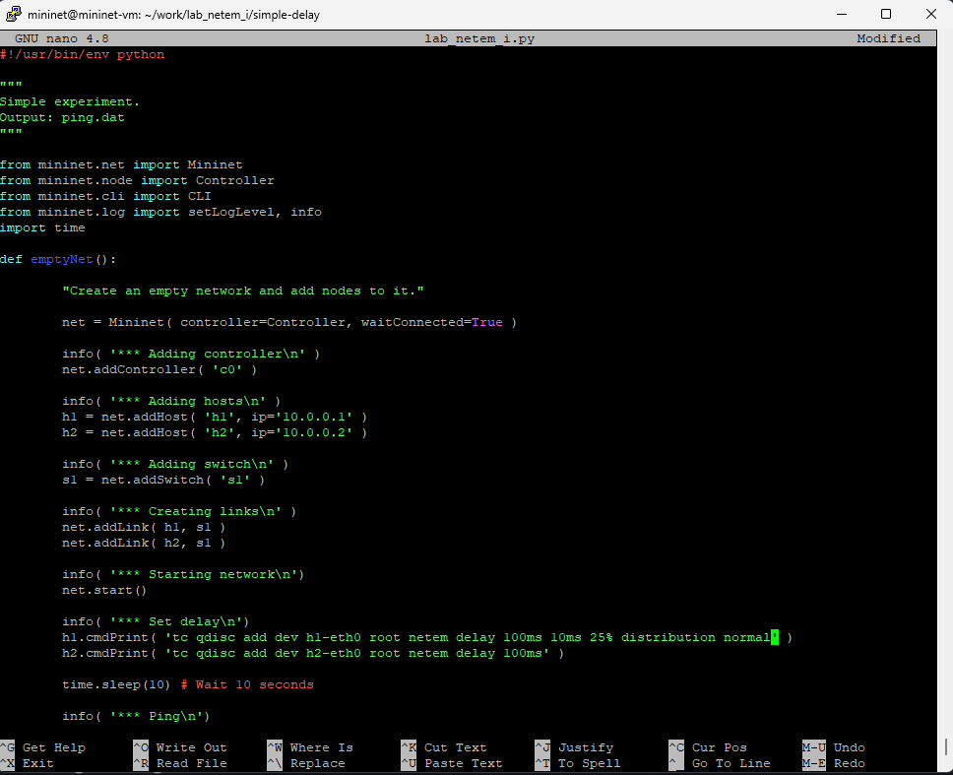
Рис. 48: Воспроизводимый эксперимент по изменению распределения времени задержки в эмулируемой глобальной сети
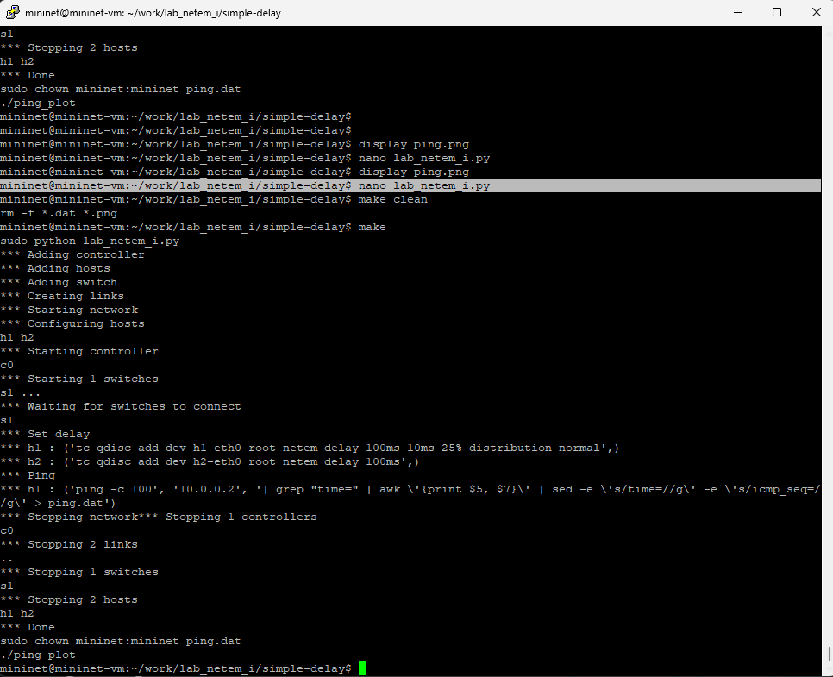
Рис. 49: Воспроизводимый эксперимент по изменению распределения времени задержки в эмулируемой глобальной сети
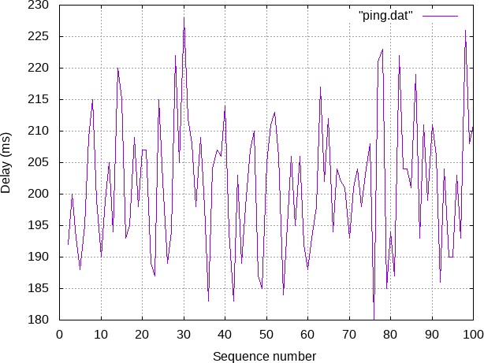
Рис. 50: Просмотр графика

3 Вывод
В ходе выполнения лабораторной работы познакомились с NETEM — инструментом для тестирования производительности приложений в виртуальной сети, а также получили навыки проведения интерактивного и воспроизводимого экспериментов по измерению задержки и её дрожания (jitter) в моделируемой сети в среде Mininet.

4 Список литературы. Библиография
[1] Mininet: https://mininet.org/

